Программное обеспечение комплекса автоматизации управления воздушным движением «Топаз ОВД»

Инструкция по эксплуатации
для диспетчеров УВД

Плановое обеспечение
процессов УВД

Описание СПО:
СПО АРМ РПА ЦИВР.00421-01
СПО АРМ РПА "by-pass" ЦИВР.00165-01
СПО АРМ ДПР, СДП/ПДП ЦИВР.00421-01
СПО АРМ ДПР, СДП/ПДП "by-pass" ЦИВР.00165-01
СПО АРМ ГО ПВД ЦИВР.00421-01

Листов 36

2021

Содержание
Лист

Аннотация 3
1 Назначение программы и условия ее выполнения 4
1.1 Описание и работа изделия 4
1.1.1 Назначение изделия 4
1.1.2 Технические характеристики АРМ Д 4
1.1.3 Состав изделия 5
1.1.4 Устройство и работа 6
2 Интерфейс и сообщения оператору 8
2.1 Окно «ССПП» 10
2.2 Окно «Вылет» 20
2.3 Окно «Прилет» 22
3 Плановые функции управления 24
3.1 Ввод плана полета 24
3.2 Корректировка плана полета 26
3.3 Активизация плана полета и отмена активизации 27
3.4 Ввод признаков аэродромного движения 27
3.5 Ввод ЕТД 27
3.6 Ввод РЕТД 28
3.7 Ввод АТД 29
3.8 Ввод РЕТА 30
3.9 Ввод АТА 31
4 Использование издения 33
4.1 Эксплуатационные ограничения 33
4.1.1 Защита от НСД 33
4.2 Подготовка изделия к использованию 33
4.2.1 Объем и последовательность внешнего осмотра изделия 33
4.2.2 Порядок включения аппаратуры рабочих места: 34
4.3 Использование изделия 34
4.3.1 Порядок контроля работоспособности АРМ 34
4.3.2 Порядок выключения АРМ 34
4.3.3 Меры безопасности при использовании АРМ 34
Перечень принятых сокращений 36

аннотация
Данная инструкция по эксплуатации изделия Комплекс автоматизации управления воздушным движением «Топаз ОВД» (далее по тексту КСА УВД «Топаз ОВД») диспетчерским персоналом АКДП в части планового обеспечения процессов УВД.
В инструкции по эксплуатации содержатся основные сведения по интерфейсу автоматизированных рабочих мест в составе комплекса КСА УВД «Топаз ОВД», необходимые для правильного использования возможностей программного обеспечения данного изделия.

Назначение программы и условия ее выполнения

Описание и работа изделия

Назначение изделия
Данное автоматизированное рабочее место входит в состав автоматизированных рабочих мест диспетчерского персонала (АРМ Д) комплекса КСА УВД «Топаз ОВД» и предназначено для отображения необходимой информации и обеспечения возможности выполнения диспетчерами функциональных обязанностей по осуществлению УВД.
В данной инструкции по эксплуатации рассматриваются автоматизированное рабочее место диспетчера АКДП.

Технические характеристики АРМ Д
Технические характеристики АРМ Д приведены в таблице 1.
Таблица 1 - Технические характеристики АРМ Д
Наименование параметра | Значение
Климатические условия, при которых АРМ Д сохраняет свои функциональные параметры:  - температура окружающей среды, ºС  - относительная влажность при +25 ºС, %  - атмосферное давление, мм. рт. ст., не ниже | от +5 до +40  до 80  525
Масса одного ПЭВМ килограмм, не более | 60
Напряжение питания от электросети переменного тока, В | 220 +10 %
Частота сети переменного тока, Гц | 50+1
Продолжительность электропитания от автономных ИБП, не менее, минут | 20
Возможность размещения любого АРМ Д от серверов не более, метров | 100
Возможность объединения на одном диспетчерском рабочем месте секторов управления, не более | 3
Возможность отображения картографической информации с количеством слоев карт | 30
Максимальное время реакции на ввод пультовой операции, не более, с  - по радиолокационным функциям  - по активным планам  - по пассивным планам и системным плановым параметрам | 0,5  1  4
Число одновременно используемых векторов-измерителей, не менее | 5
Количество обрабатываемых комплексом планов полетов:  - пассивных планов полетов, не более  - активных планов полетов, не более | 1000  400
Время задержки выдачи на экран индикатора РЛИ от момента поступления ее на вход изделия, секунд, не более | 0,5
Время готовности к функционированию с учетом времени включения электропитания и контрольного тестирования АРМ, минут, не более | 5
Мощность, потребляемая техническими устройствами, входящими в состав одного АРМ, ВА, не более | 600
Уровень внешней освещенности, люкс, не менее:  - для АРМ Д (кроме АРМ для АКДП)  - для АРМ диспетчеров АКДП | 350  1000

Состав изделия

На АРМ Д выводится совокупность данных о текущей и прогнозируемой воздушной обстановке в контролируемом воздушном пространстве (в секторе управления или зоне ответственности) и обеспечивается возможность выполнения необходимых при обеспечении процессов УВД пультовых операций.
Эти данные отображаются как непосредственно в окне воздушной обстановки, так и в составе дополнительных табличных и графических окон, накладываемых на окно воздушной обстановки или отображаемых на отдельном мониторе.
Формы представления данных о воздушной обстановке и функции ввода на различных АРМ Д в целом идентичны, особенности оговариваются в эксплуатационной документации.
Помимо радиолокационной и радиопеленгационной информации на индикаторы АРМ Д выводится плановая и метеорологическая информации, их описание приводится в соответствующих самостоятельных руководствах, за исключением тех плановых и метеорологических элементов информации, которые непосредственно связаны с представлением радиолокационной информации.
Плановое программное обеспечение АРМ Д обеспечивает отображение плановой информации на рабочих местах специалистов УВД и реализацию функций ввода и корректировки плановой информации. Аналогично с метеорологическим программным обеспечением.
Обработанная плановая и метеорологическая информация в виде специальных списков и бланков отображается на рабочих местах комплекса. Для различных групп рабочих мест формы представления плановой и метеорологической информации и функции ввода имеют свою специфику, которые описаны в отдельных руководствах.
При необходимости свойства разнотипных АРМ в составе комплекса могут быть откорректированы с АРМ системы технического управления и контроля.
Для АРМ с одним индикатором отображение табличной плановой и радиолокационной информации (списков и бланков) производится на том же индикаторе, на котором осуществляется отображение информации о воздушной обстановке и картографической информации. В этом случае такая информация будет отображаться в виде специальных табличных окон, накладываемых на окно воздушной обстановки. На АРМ с двумя индикаторами отображение воздушной обстановки и табличных окон производится на разных индикаторах.
На рабочих местах комплекса КСА УВД «Топаз ОВД» реализован многооконный человеко-машинный интерфейс, в виде совокупности основных информационных окон и вспомогательных окон, отображаемых по вызову оператора. Для большинства пультовых операций предусмотрен диалоговый режим ввода с использованием различных меню.
Пультовые операции осуществляются с использованием манипулятора типа «мышь» и клавиатуры.
На АРМ диспетчеров, не участвующих в непосредственном управлении воздушным движением, плановая и метеорологическая информация представляется преимущественно в виде специализированных табличных списков и бланков без окна воздушной обстановки.

Требования к программно-аппаратной части для установки ПО
Для сервера:
Сервер типа: HPE ProLiant DL20 Gen10 (1U) в составе:
1. Процессор не хуже (только Intel) Xeon E-2236 (3.4GHz, 6C);
2. Память не хуже: 64GB DDR4 2666 Dual Rank x8;
3. Контроллер RAID: E208i-a SR Gen10;
4. Накопитель SSD: 480GB SSD SATA 6G Mixed Use 2.5in;
5. Накопитель HDD: 2 x 1TB SATA 6G 7.2K 2.5in;
6. Блок питания не менее: 2х500W;
7. Видеокарта не хуже (только NVIDIA): NVIDIA Quadro P2200 5GB;
8. Сетевая карта 2-x портовая 1Gbit (только Intel): Ethernet Adapter 361T Intel 2x1Gb;
9. Операционная система Linux с ядром 3.10.0 и выше
Для рабочих мест:
1. Рабочая станция типа: HP Z2 G4 Tower в составе:
2. Процессор не хуже (только Intel): Xeon E-2236 (3.4GHz, 6C);
3. Память не хуже: 16GB DDR4 ECC 2666 UDIMM;
4. Накопитель SSD: 128GB SSD SATA;
5. Накопитель HDD: 1TB SATA;
6. Блок питания не менее: 500W;
7. Видеокарта не хуже (только NVIDIA): NVIDIA Quadro P2200 5GB;
8. Сетевая карта 2-x портовая 1Gbit (только Intel): Intel Ethernet I350-T2 2-Port 1Gb NIC;
9. Операционная система Linux с ядром 3.10.0 и выше
В системный блок установлены все необходимые контроллеры для подключения необходимого набора периферийных устройств (монитор, клавиатура, манипулятор «мышь»), устройства памяти и двухпортовый адаптер ЛВС, обеспечивающий подключение к коммутаторам ЛВС КСА УВД «Топаз ОВД».

Монитор, клавиатура, манипулятор «мышь» предназначены для организации интерфейса с оператором, обеспечивают ввод (вывод) информации в (с) рабочую станцию.

Устройство и работа
В части планового обеспечения процессов УВД комплекс КСА УВД «Топаз ОВД» осуществляет приём, обработку, распределение по рабочим местам специалистов УВД и отображение плановой информации о воздушном движении в районе УВД. На рабочих местах диспетчеров непосредственного УВД отображение плановой информации осуществляется совместно с информацией о фактическом местоположении ВС на основе радиолокационных данных, информации АЗН, МПСН и АРП.
Основным взаимодействующим источником плановой информации для КСА УВД «Топаз ОВД» является КСА ПИВП.
Прием, обработку и распределение плановой информации по АРМ КСА УВД «Топаз ОВД» обеспечивает дублированный плановый сервер, размещаемый в технических помещениях Центра ОВД.
Плановое программное обеспечение АРМ Д обеспечивает отображение плановой информации на рабочих местах специалистов УВД и реализацию функций ввода и корректировки плановой информации.
Всю основную обработку плановой информации, поступающей от различных внешних и внутренних источников, плановый сервер осуществляет с использованием библиотеки системных параметров, синхронизируемой с КСА ПИВП. Обмен информацией с рабочими местами-потребителями плановой информации осуществляется рабочим («ведущим») сервером по ЛВС.
Между плановыми и радиолокационными серверами комплекса КСА УВД «Топаз ОВД» осуществляется постоянный обмен информацией. За счет такого обмена осуществляется корреляция плановой и радиолокационной информацией по сопровождаемому ВС с отображением элементов плановой информации в окне воздушной обстановки (данные о номере рейса, аэродроме назначения, пунктах маршрута, секторах следования, типе ВС в формуляре сопровождения, маршрут по плану и трек по плану) и коррекция временных параметров в плановых списках по радиолокационным данным.
Параметры, используемые для обработки в плановом сервере, могут вводиться и редактироваться с предусмотренных для этих функций рабочих мест в составе системы.
Источниками плановой информации для комплекса «Топаз» являются:
автоматизированный комплекс планирования использования воздушного пространства (КСА ПИВП) своего центра;
смежные автоматизированные центры ОВД с функциями планирования при обеспечении межцентрового взаимодействия;
вводы с рабочих мест специалистов УВД.
КСА ПИВП своего центра в штатном режиме функционирования является основным источником плановой информации для КСА УВД «Топаз ОВД». В том числе предусмотренное взаимодействие с аэропортами и диспетчерскими центрами с использованием сети АНС ПД и ТС (АФТН) осуществляется через КСА ПИВП.
Со смежными Центрами ОВД взаимодействие осуществляется по прямым каналам связи и по согласованным протоколам на основе унифицированных протоколов типа ОЛДИ или ASTERIX.
Обработанная плановая информация в виде специальных списков и бланков отображается на рабочих местах системы. Для различных групп рабочих мест формы представления плановой информации и функции ввода имеют свою специфику.
Для РП (диспетчера планирования РЦ при его наличии в штате службы движения) предусматриваются возможности просмотра и редактирования сводного суточного плана полетов, но закрыты возможности работы с активизированными планами полетов. Для диспетчеров УВД, наоборот, ограничены или заблокированы возможности редактирования суточного плана, но обеспечиваются возможности работы с активизированными планами полетов. При необходимости «плановые» свойства различных АРМ и набор доступных табличных окон для каждого рабочего места в составе комплекса могут быть откорректированы с АРМ с правами системного администрирования (например, с АРМ технического управления и контроля).
Для рабочих мест в составе комплекса с двумя индикаторами для представления плановой информации может использоваться любой из двух индикаторов, входящих в состав АРМ Д. Плановые окна могут быть оперативно перенесены с одного индикатора на другой.
Для АРМ с одним индикатором отображение плановой информации будет производиться совместно с отображением информации о воздушной обстановке и картографической информации. В этом случае плановая информация будет отображаться в виде специальных табличных окон, накладываемых на окно воздушной обстановки.
Помимо плановых списков элементы плановой информации отображаются в составе формуляров и списков в окне воздушной обстановки. Их описание включено в руководства по радиолокационному обеспечению процессов УВД в КСА УВД «Топаз ОВД».

Интерфейс и сообщения оператору
Плановая информация на рабочих местах специалистов-пользователей отображается в виде совокупности специализированных табличных окон-списков и окон-бланков.
В состав основных табличных плановых окон, отображение которых возможно на АРМ диспетчеров УВД, входят:
«ССПП» - окно для отображения совокупности планов полетов для тактического и предтактического планирования по району, а также архив выполненных планов;
«Секторный список активных планов» - окно для отображения совокупности планов по ВС, ожидаемым на вход в сектор или уже находящихся на управлении в секторе;
«АЦТ» - окно для активизации планов полетов и ввода планов типа АФИЛ;
«Ограничения» - окно для отображения совокупности текущих ограничений ИВП по району и архива ограничений, поступающих из КСА ПИВП;
«Вылет» - окно для отображения совокупности планов по вылетающим ВС для диспетчеров АКДП и АДЦ;
«Прилет» - окно для отображения совокупности планов по прилетающим ВС для диспетчеров АКДП и АДЦ.
Все эти окна вызываются с помощью активизации соответствующих функциональных клавиш в плановой функциональной линейке, пример которой приведен на рисунке 1.
Примечания:
1. Окно «Ограничения» в основном предназначено для АРМ РП для осуществления контроля и подтверждения ограничений, сформированных и переданных в КСА УВД «Топаз ОВД» из КСА ПИВП.
2. Окна «Секторный список активных планов» и «АЦТ» предназначены в основном для диспетчеров РЦ, на АРМ диспетчеров АКДП их отображение может быть заблокировано.
В дополнение к табличной форме представления плановой информации предусмотрено отображение элементов плановой информации в окне воздушной обстановки: в составе формуляров сопровождения ВС и в виде маршрута по плану.
Кроме этого, на АРМ диспетчеров УВД используются вспомогательные табличные окна и окна-бланки для выполнения плановых процедур, в том числе по выполнению функции ввода расчетных и фактических времен пролета пунктов маршрута, эшелонов полета, просмотра и корректировки сообщений протокола OLDI.

Плановая функциональная линейка
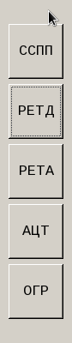 | - вызов/сброс окна «ССПП»  - вызов/сброс окна «Вылет»  - вызов/сброс окна «Прилет»  - вызов/сброс окна АЦТ  - вызов/сброс окна «Ограничения»
Рисунок 1
В данной инструкции по эксплуатации описываются окна «ССПП», «Вылет» и «Прилет». По этим окнам дано описание как самих окон, так и предусмотренных для них пультовых операций. Окно «Ограничения» описывается в инструкции для руководителя полетов, окно «АЦТ» в инстукциях для диспетчеров подхода и РЦ.

Окно «ССПП»
Окно «ССПП» (сводный суточный план полетов по району) предназначено для представления сводных массивов планов полетов по ВС, следующих через пространство района УВД на заданный временной интервал, как правило для этапов тактического и предтактического планирования. Кроме этого, обеспечивается возможность просмотра архива планов по уже выполненным полетам (не менее чем за интервал в 30 предшествующих дней). Окно вызывается на отображение при нажатии клавиши «ССПП» в составе плановой функциональной линейки. Повторное нажатие приводит к сбросу окна.
Полнофункциональная работа по осуществлению функций планирования (в том числе по вводу новых планов полетов, существенным корректировкам по ранее принятым планам, отмене и переносе планов полетов) в районе предусматривается с АРМ диспетчеров группы ПИВП Центра ОВД. Поэтому для АРМ диспетчеров РЦ работа с окном ССПП предусматривается, как правило, в режиме просмотра. Пример окна приведен на рисунке 2.
Окно «ССПП»
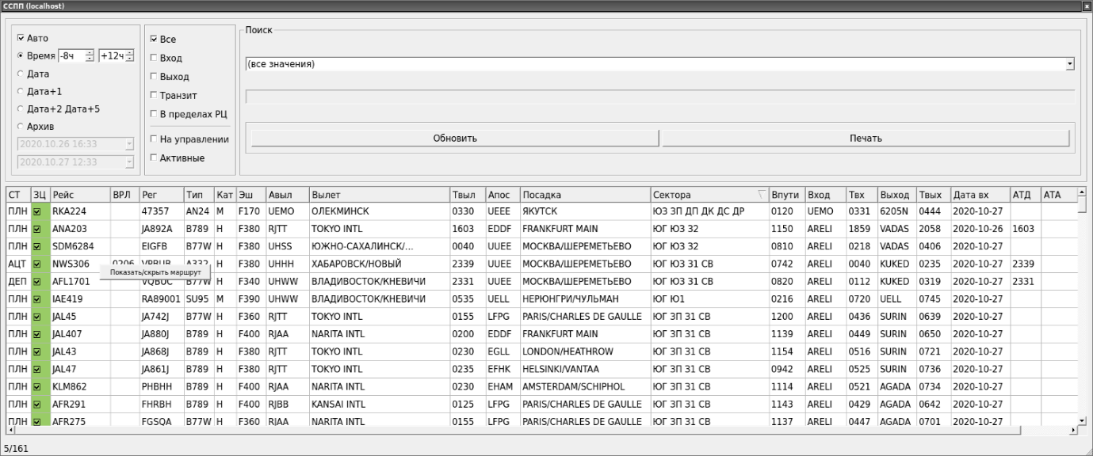
Рисунок 2
Окно может быть оперативно перемещено по экрану индикатора и изменено в размерах (в том числе с закрытием отдельных полей в своем составе).
Предусмотрены различные варианты фильтрации состава отображаемой в окне плановой информации и поиска нужной совокупности планов или отдельных планов.
Поля «Дата», «Дата+1», «Дата+2 Дата+5» предназначено для выбора совокупности планов применительно к этапам планирования - тактического, предтактического и стратегического соответственно. Одновременно в окне может отображаться совокупность планов только по одному из этих этапов планирования.
При первоначальном переходе в один из этих этапов автоматически устанавливается диапазон от 00.00 до 23.59 соответствующих суток или трехдневного диапазона суток (для варианта «Дата+2 Дата+5»).
Для выбора нужного «этапного» варианта списка необходимо поместить маркер «мыши» на соответствующую строку и нажать левую кнопку «мыши» – в начале строки отобразится точечный признак выбранности данного этапа. «Дата» - соответствует тактическому этапу планирования на текущие сутки, «Дата+1» - соответствует предтактическому этапу на следующие сутки, «Дата+2 Дата+5» - соответствует стратегическому этапу от 2-х до 5 дней вперед.
Предтактический (суточный) массив планов полетов содержит планы на предстоящие сутки и формируется на основе полученного из КСА ПИВП плана полетов по району ОВД на завтра с последующей корректировкой по вновь приходящим сообщениям из КСА ПИВП (на основе сообщений канала АФТН и корректировок с рабочих мест планирования в составе комплекса). В 24.00 предтактический план полетов переходит в стадию тактического плана.
Тактический (текущий) массив планов полетов содержит планы на текущие сутки. Также в него включаются не выполненные планы из предыдущих суток, у которых не еще не истек интервал хранения в секторных списках диспетчеров. Массив корректируется вновь приходящими сообщениями из КСА ПИВП (из канала АФТН), из каналов межсистемного обмена со смежными центрами ОВД и вводами диспетчеров УВД, в том числе пультовыми операциями по активизации планов.
Кроме этого, обеспечивается возможность указания произвольного временного диапазона относительно текущего времени в поле «Время», который будет оперативно «смещаться» синхронно с текущим временем, если задана опция «Авто».
Поле «Архив» предназначено для задания интервала просмотра заархивированной плановой информации.
В нижней части окна отображаются два цифровых параметра через разделитель «/» - второй указывает общее число планов, соответствующих действующему варианту выборки для окна «ССПП», а первый – порядковый номер указанной диспетчером плановой строки из этой совокупности планов.
Для окна «ССПП» предусмотрены варианты сортировки по следующим критериям:
все планы (как выполненные, так и не выполненные) – «Все»;
планы по ВС, находящимся на управлении в одном из секторов центра УВД – «На управлении»;
планы, по которым проведена функция активизации – «Активные»;
планы, по прилетающим ВС с посадкой на одном из внутренних аэродромов района – «Вход»;
планы по вылетающим ВС с одного из внутренних аэродромов района – «Выход»,
планы по транзитным ВС – «Транзит»;
планы по ВС, совершающим внутрирегиональные полеты – «В пределах РЦ».
Вариант сортировки задается выбором соответствующей строки и щелчком левой кнопкой «мыши» в начале строки. Возможен одновременный выбор нескольких вариантов. Выбранность варианта показывается с помощью символа «√» в начале строки.
Архив содержит все планы за предшествующие дни (время хранения планов в архиве является настраиваемым и составляет не менее 30 суток назад относительно текущей даты). Кроме этого, в него попадают также планы за текущие сутки:
- выполненные – по ВС, которые проследовали через район и уже сняты с управления;
- невыполненные - по ВС, которые в предусмотренный интервал времени не были взяты на управление, через 3 часа после истечения запланированного времени входа в район.
Для перехода в режим просмотра архива необходимо произвести щелчок левой кнопкой «мыши» в строке «Архив» - отобразится точечный символ в начале строки.
Выбор совокупности планов, находящихся в архиве, может быть осуществлен с использованием поля «Время» (выставлением соответствующего «минусового» значения), а так же в полях выбора дат и временного диапазона в секции «Архив»:
Поля для ввода даты и временного диапазона
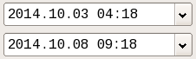
Рисунок 3
Есть возможность с помощью «мыши» обратиться к нужному цифровому значению в значении даты или времени в одном из этих полей, стереть старое и ввести новое значение. Верхнее табло служит для указания времени начала поиска, нижнее – окончания.
Новую дату можно также ввести через окно-календарь, открываемый при нажатии кнопки .
Признак «√», выставленный в поле «Авто», задает режим автоматического поддержания указанного диапазона в поле «Время» относительно текущего времени.
Секция «Поиск» в верхней правой части окна используется для поиска одного или совокупности планов в составе списка по предусмотренным критериям. Для выбора критерия необходимо нажав кнопку «» в первом поле данной секции вызвать на отображение меню с перечнем предусмотренных для выборки параметров плана полета (номер рейса, регистрационный номер, тип ВС, аэродром вылета, аэродром назначения, регистрационный номер, код ответчика ВРЛ, аэродром вылета+аэродром назначения, тип ВС, сектор управления). Пример такого меню приведен на рисунке 4.
Меню для поля «Поиск»
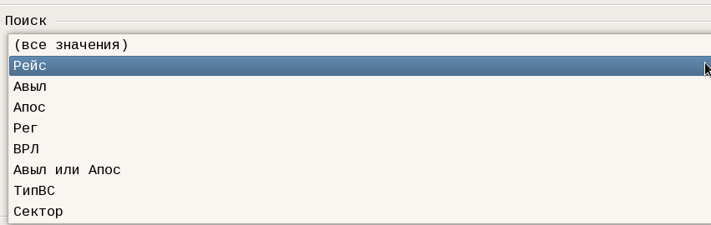
Рисунок 4
В этом меню нажатием левой кнопки «мыши» выбирается строка с нужным параметром – обозначение выбранного параметра отобразится в верхнем табло данного поля. Затем необходимо перейти в нижнее табло с помощью «мыши» (поместив в табло курсор, нажать левую кнопку «мыши») или табулятора на клавиатуре и с помощью буквенно-цифровой клавиатуры ввести требуемое значение параметра полностью или частично (выборка начинает производиться уже при вводе первых букв или цифр значения параметра).
В результате в списке остаются все планы, соответствующие указанному значению параметра. На рисунке 5 приведен пример выборки планов с номерами рейсов, начинающихся с «AFL». При этом выбираются планы и с номером рейса на кириллице, т.е. «АФЛ».

Пример выборки планов по номеру рейса

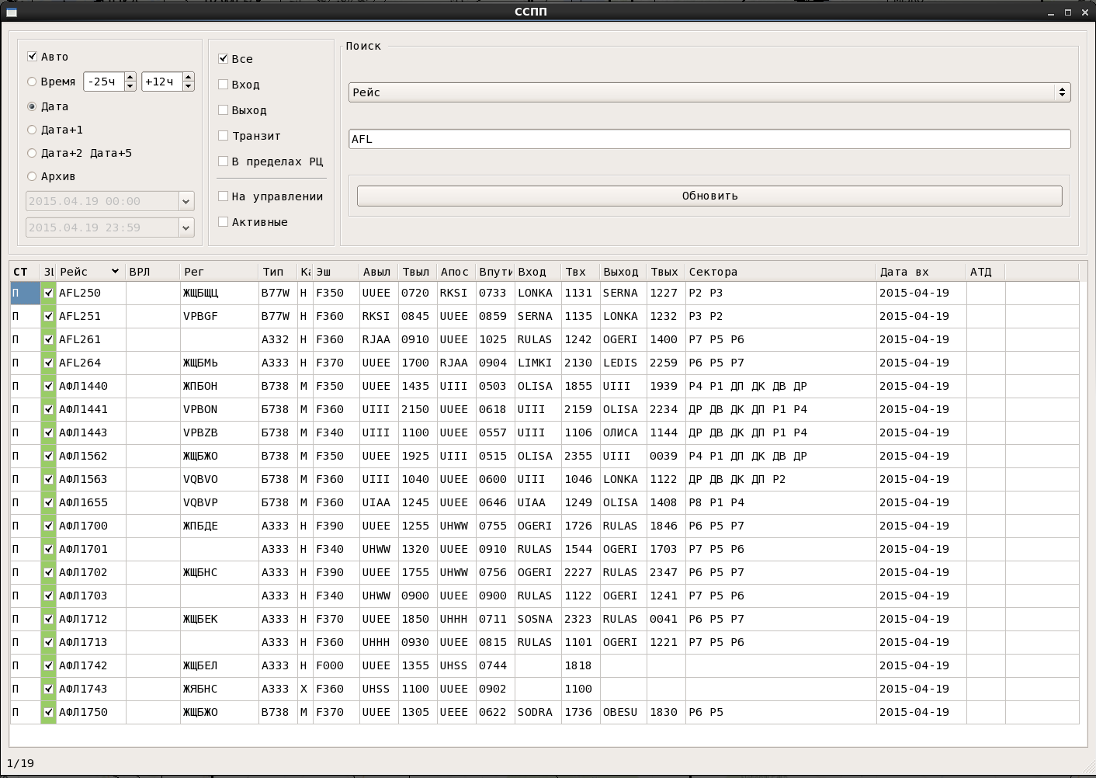
Рисунок 5

На рисунке 6 приведен пример выборки планов по критерию «Аэропорт выл/пос» (в данном примере задано обозначение «УИИИ» - Иркутск), который позволяет выбрать планы, у которых указанный аэродром является либо аэродромом вылета, либо назначения. Такой вариант выборки позволяет диспетчерам АДЦ или диспетчерам РЦ, в границах сектора которого находится выбранный аэродром, получить сводный план полетов по своему аэродрому, включающий в себя планы как по вылетающим из него ВС, так и по прилетающим на него ВС.

Пример выборки планов по критерию «Аэропорт вылета или посадки»

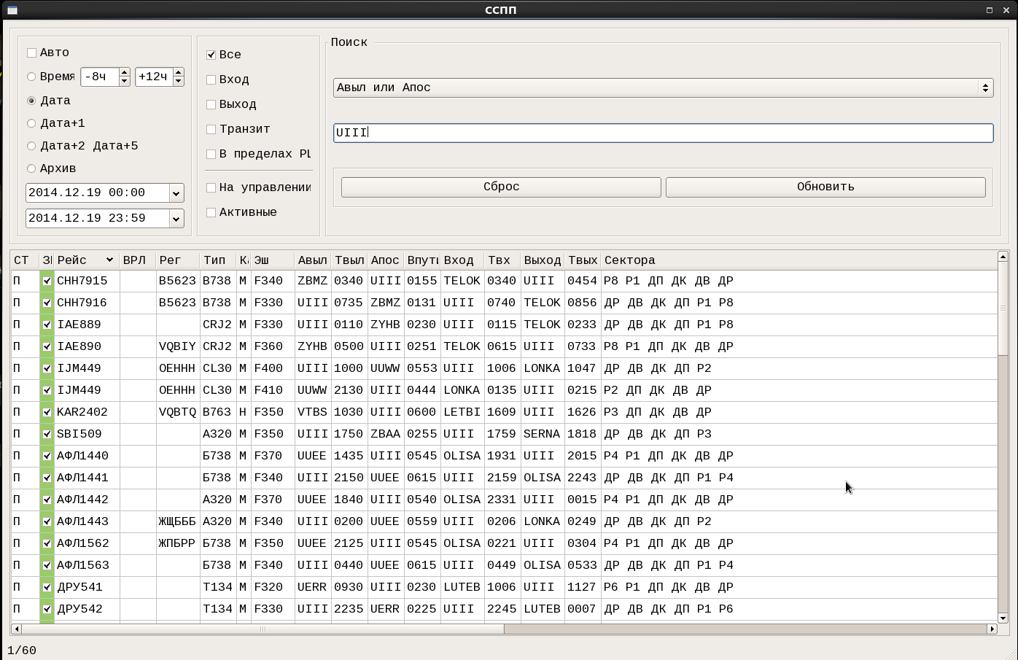
Рисунок 6

При выборе опций «На управлении» и «Сектор» предусматривается возможность задания обозначений секторов, в которых ВС находятся на управлении в настоящее время. При этом каждый следующий сектор (если надо просмотреть несколько секторов одновременно) задается через пробел, например: «Р1 Р2 Р3».
Состав данных в каждой информационной строке:
признак состояния плана полета – поле «СТ»;
признак утверждения данного плана в ЗЦ ЕС ОрВД - поле «ЗЦ»;
идентификационный номер ВС (номер рейса) – «Рейс»;
код ответчика – «ВРЛ»;
регистрационный номер ВС - «Рег»;
тип ВС - «Тип»;
весовая характеристика ВС – «Кат»;
эшелон полета по плану в десятках метров с признаком «С» или в сотнях футов с признаком «F» – «Эш»;
стандартное обозначение аэродрома вылета – «Авыл»;
наименование аэродрома вылета – «Вылет»;
время вылета – «Твыл»;
стандартное обозначение аэродрома посадки – «Апос»;
наименование аэродрома посадки – «Посадка»;
время полета от вылета до посадки – «В пути»;
обозначение пункта входа в район – «Вход»
время входа в район – «Твх»;
обозначение пункта выхода – «Выход»;
обозначения секторов, через пространство которых проследует ВС – «Сектора»;
время выхода – «Твых»;
дата совершения полета – «Дата вх»;
фактическое время вылета – «АТД»;
фактическое время посадки – «АТА»;
текущий сектор управления или последний (если план выполнен).
Колонки с соответствующими плановыми параметрами можно сдвигать и перемещать с помощью «мыши».
Предусмотрена возможность изменения типа и размера шрифта для ССПП. Для этого надо переместить курсор «мыши» верхнюю часть окна ССПП и нажать правую кнопку «мыши». Отобразится функциональная строка «Свойства окна ►». При обращении к ней появляется надпись «Шрифт», а при нажатии на неё ЛКМ отображается вспомогательное окно «Select Font», пример которого приведен на рисунке 7. С помощью данного окна, выбрав соответствующие опции, можно задать тип используемого в окне «ССПП» шрифта, его размер, стиль и эффекты (например, подчеркивание). Фиксация настроек с помощью кнопки «ОК». Отказ от начатых настроек с закрытием окна нажатием кнопки «Cancel».
Окно «Select Font»
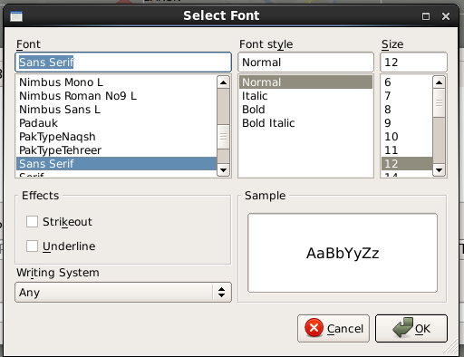
Рисунок 7
Информационная строка по ВС может отображаться как на латинице, так и на кириллице. Принцип здесь такой: используемый для строки списка язык написания соответствует языку, на котором было получен последний план полета по данному рейсу из КСА ПИВП.
При всех изменениях плановой информации по ВС (после получения новой информации извне, через вводы диспетчеров и по результатам радиолокационного сопровождения) происходит соответствующее изменение информации в списке: изменение соответствующих параметров в строке, перекомпоновка строк или сброс строки списка (при отмене соответствующего плана полета).
Если весь запрошенный список не вмещается в размеры планового окна, то просмотр «не поместившейся» части списка по вертикали и горизонтали - с помощью полос прокрутки в правой или нижней части окна. Также обеспечивается возможность расширения видимой части списка за счет изменения размеров самого окна. Для этого необходимо поместить маркер «мыши» на одну из границ окна (маркер примет «двухстрелочный» вид), нажать левую кнопку «мыши» и, не отпуская её, перемещать маркер «мыши» вместе с границей окна до нужного положения на экране индикатора.
Используются следующие признаки состояния плана полета:
«П» («ПЛН») - по ВС получен утвержденный план полета из КСА ПИВП;
«АЦТ» - по ВС выполнена активизация плана с помощью ручных и автоматических процедур;
«Р» - план введен вручную с одного из АРМ в составе комплекса или по ранее введенному плану выполнена ручная корректировка;
«ВЫП» - план выполнен;
«НЕ ВЫП» - план не выполнялся;
«ЦНЛ» - план отменен;
«ДЕП» - по плану получено сообщение ДЕП;
«ДЛА» - по плану получено сообщение ДЛА.
Признак утверждения в ЗЦ представляет собой символ «√» в поле «ЗЦ».
Предусмотрена также возможность ручного ввода этого признака в бланк плана полета. Наличие признака является необходимым условием распределения плана рабочие места диспетчеров непосредственного УВД. План без такого признака будет отображаться в окне «Сводный план полетов по РУВД», но в секторном списке активных планов отображаться не будет.
Предусмотрено цветовое выделение информационных строк в составе окна. В частности, выделяются строки по ВС, совершившим посадку на основном аэродроме района и по ВС, совершившим вылет с этого аэродрома. Условием для такого выделения является выполнение пультовых операций по вводу фактического времени посадки (АТА) и фактического времени вылета (АТД) с рабочих мест диспетчеров АДЦ и АКДП. Пример соответствующего отображения приведен на рисунке 8.
Пример цветового выделения в окне ССПП
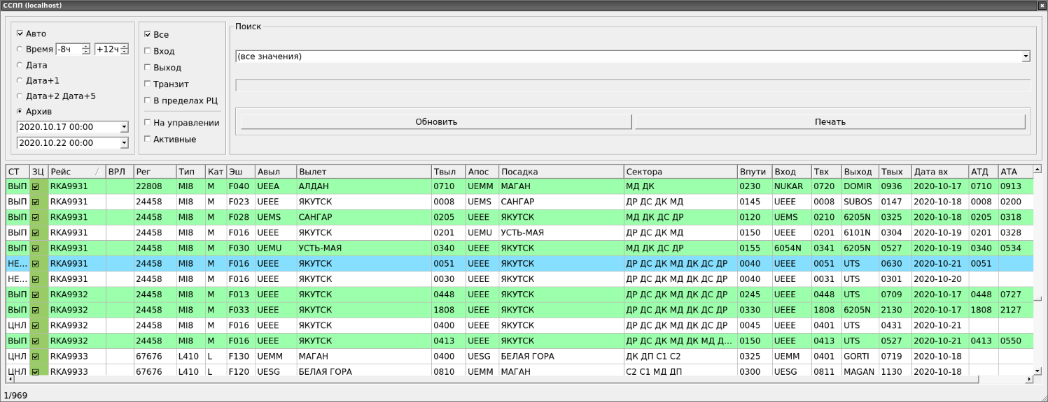
Рисунок 8
Как видно на рисунке для выделения строк по вылетевшим ВС используется синий цвет, а для совершивших посадку, - зеленый.
Примечание – цвет выделения может быть не оперативно изменен.
По информационным строкам списков предусмотрены следующие функции:
Просмотр планов;
Корректировка планов;
Ввод новых планов полета;
Отмена плана;
Отказ от отмены плана;
Вызов на отображение маршрута по плану в окне воздушной обстановки.
Примечания:
1. По планам полетов, выполненным и находящимся в архиве, возможность редактирования заблокирована.
2. Вызов маршрута по плану возможен только по планам, находящимся на стадии текущего планирования, не выполненным и по которым есть распределение по секторам управления.
Первые три функции реализуются через вспомогательное окно-бланк «Редактирование плана», вызываемое на отображение двойным щелком на соответствующей строке списка. Пример вспомогательного окна «Редактирование плана» приведен на рисунке 9.
Окно «Редактирование плана»
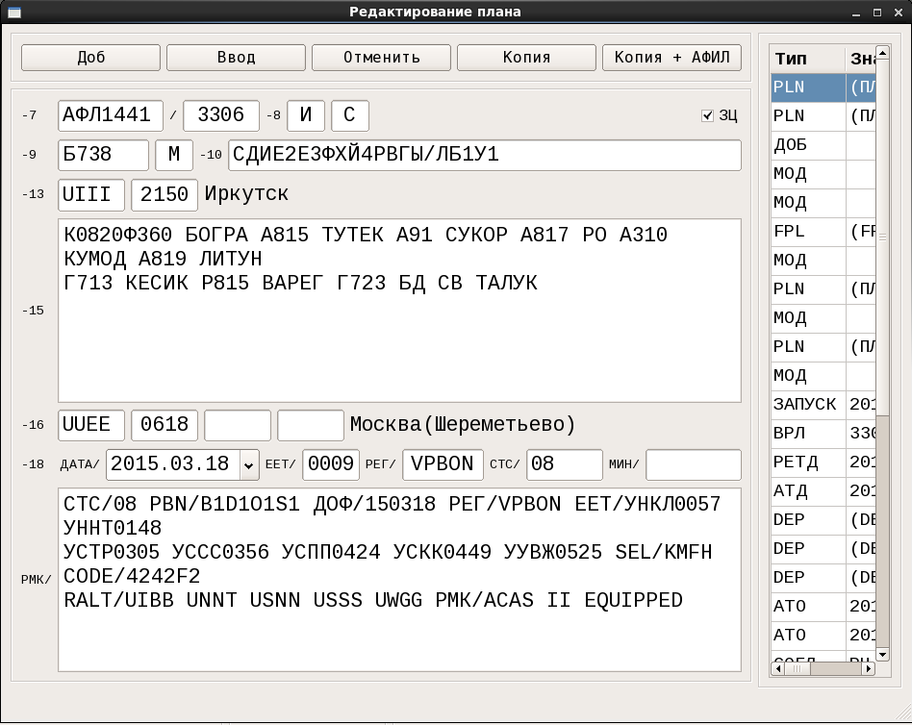
Рисунок 9
В составе окна отображается вся актуальная совокупность плановых данных по соответствующему воздушному судну с учетом последних корректировок на основе принятых сообщений из КСА ПИВП, от смежных АС или КСА УВД «Топаз ОВД» по протоколу OLDI или пультовых операций диспетчеров на АРМ комплекса.
Примечание – При отсутствии в системе каких-либо плановых параметров, соответствующие поля в окне «Редактирование плана» остаются пустые. Сокращенные варианты плана полета (как минимум такой план содержит данные о номере рейса, коде ВРЛ, времени входа в район и о маршруте полета в районе, состоящем из точки входа и точки выхода) получаются при вводе плана с АРМ диспетчеров в форме АФИЛ с помощью окна «АЦТ».
Если для рабочего места не предусмотрены возможности по вводу и корректировки планов, находящихся в окне «Сводный план полетов по РУВД», то кнопки «Доб», «Копия», «Копия + АФИЛ» и «Ввод» в верхней части окна заблокированы. Кроме этого, для всех рабочих мест запрещена возможность редактирования (кнопка «Ввод» заблокирована) планов, которые уже выполнены (переведены в архив) или были отменены.
Примечание – кроме этого ограничена возможность редактирования активизированных планов полетов через окно «ССПП», наиболее полно такие планы могут редактироваться через окно «Секторный список активных планов на рабочих местах тех диспетчеров, на которые эти планы распределены.
При первоначальном вызове плана (за исключением активизированных, отмененных или выполненных) он доступен для корректировки данных в полях бланка. Фиксация выполненных изменений нажатием кнопки «Ввод», отказ от выполненных корректировок - нажатием кнопки «Отменить».
В правой части отображается перечень всех преобразований данного плана (с указанием времени и даты каждого события) от момента его занесения в сводный суточный план полетов по району до перевода в архив. На рисунке 8 показан пример сокращенного варианта отображения секции с историей состояний плана полета. Расширенный вариант окна с полноформатной секцией истории состояния плана полета (получаемый за счет изменения размеров окна в сторону увеличения) приведен на рисунке 10.
Окно «Редактирование плана» с историей состояния плана
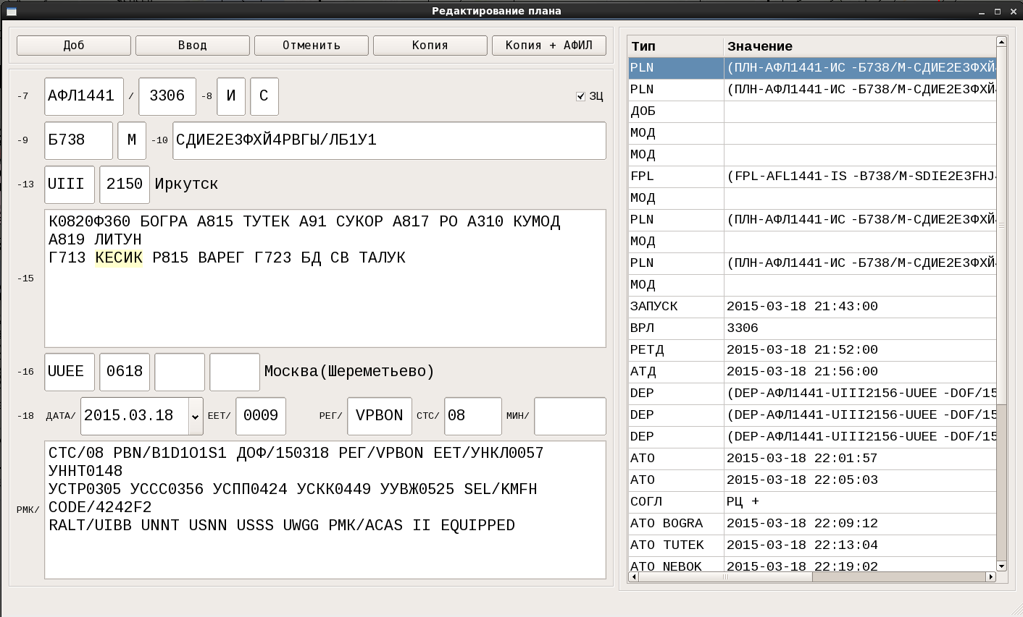
Рисунок 10
Двойным щелчком левой кнопки «мыши» на строке, соответствующей принятым из канала АФТН формализованным сообщениям (ПЛН, ФПЛ, ДЕП, ДЛА и т.д.), задается просмотр в отдельном окне текста исходных телеграмм. Пример соответствующего отображения на рисунке 11.

Исходная телеграмма для истории плана полета
Рисунок 11

Ввод нового плана полета предусматривает вызов на отображение пустого бланка и заполнение его полей с помощью клавиатуры и «мыши». Бланк для ввода нового плана полета вызывается при нажатии кнопки «Доб». В заголовке окна «Редактирование плана» в этом случае добавляется обозначение «(новый)».
Кнопка «Копия» используется для создания нового плана путем копирования параметров отображаемого в вызванном на отображение бланке плана. В заголовке окна «Редактирование плана» в этом случае добавляется обозначение «(копия)».
Кнопка «Копия+АФИЛ» используется для создания нового плана путем копирования вызванного на отображение плана с его одновременной активизацией. В заголовке окна «Редактирование плана» в этом варианте копирования добавляется обозначение «(копия + АФИЛ)».
При вводе нового плана и корректировке существующего в системе плана производится форматно-логический контроль вводимых параметров. При ошибках или отсутствии основных параметров – ввод не принимается и производится визуальная сигнализация характера допущенных диспетчером нарушений в нижней части бланка.
При вводе нового плана и корректировке хранящегося в системе плана фиксируются время такого действия и рабочее место, с которого оно выполнено.
Для отмены плана необходимо на строке списка, относящейся к данному плану, нажать правую кнопку «мыши». В результате отобразится двухстрочное меню, пример которого на рисунке 12.

Меню ССПП
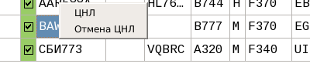
Рисунок 12
В этом меню выбрать строку «ЦНЛ». Отобразится вспомогательное окно с запросом подтверждения отмены плана. Пример его на рисунке 13.
Запрос подтверждения отмены плана

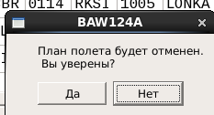
Рисунок 13

При выборе «Да» произойдет отмена плана. «Нет» - отказ от процедуры отмены плана.
План, по которому была ошибочна выполнена процедура отмены («ЦНЛ»), может быть возвращен с помощью процедуры «Отмена ЦНЛ».
Примечание – Для рабочих мест диспетчеров предусмотрена блокировка функций «ЦНЛ» и «Отмена ЦНЛ», но с возможностью их выполнения с АРМ РП.
Для выполнения процедуры вызова маршрута по плану в ОВО необходимо при нахождении курсора «мыши» на строке списка нажать ПКМ. Отобразится функциональная строка «Показать/скрыть маршрут». Однократное нажатие на неё левой кнопкой «мыши» привет к вызову маршрута, повторное – к сбросу маршрута. Пример его на рисунке 14.
Опция «Показать/скрыть маршрут»
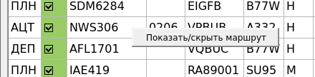
Рисунок 14

Окно «Вылет»
Окно «Вылет» («ЕТД/РЕТД/АТД») вызывается на отображение нажатием кнопки РЕТД в плановой функциональной линейке. Повторное нажатие этой кнопки приводит к сбросу окна с отображения. Пример отображения окна приведен на рисунке 15.
Окно состоит из трех секций: внизу ЕТД, в середине РЕТД, вверху АТД.
Границы секций являются сдвигаемыми по вертикали, вплоть до закрытия одной или даже двух секций. Для такого сдвига надо поместить маркер «мыши» на границу между секциями – маркер «мыши» должен принять «двухстрелочный» вид («↕»). Затем нажав левую кнопку «мыши» и не отпуская её двигать границу в нужную сторону с помощью «мыши».
На рисунке 16 показан пример окна без секции РЕТД.
Аналогично может быть получен вариант окна без секции АТД или без двух секций РЕТД и АТД.
В нижней части окна отображается информация по последнему плану, по которому диспетчер выполнял какую-либо пультовую операцию с обращением к соответствующей информационной строке в одной из секций данного окна.
Предусмотрены общие опции по управлению отображением в окне: тип и размер используемого шрифта и прозрачность. Реализуются с помощью специального меню. Меню вызывается по правой кнопке «мыши» в верхней (чуть ниже поля заголовка) или в самой нижней части окна. В составе меню три строки: «Шрифт», «Прозрачность» и «Close».
Окно «ВЫЛЕТ»
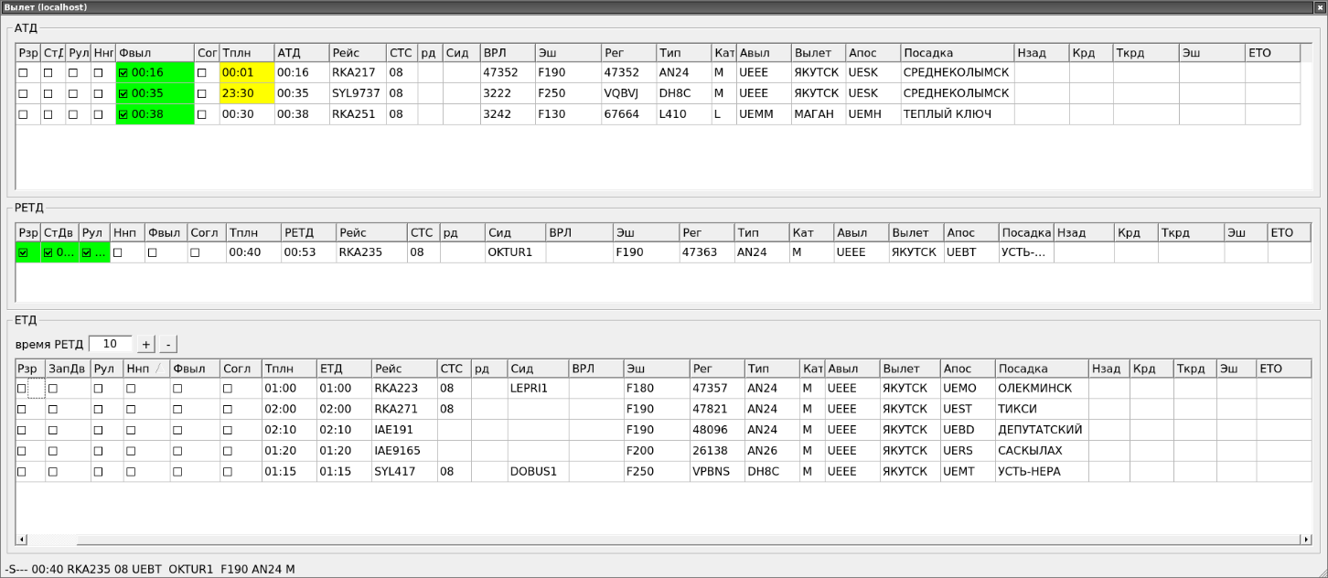
Рисунок 15

Окно «Вылет» без секции РЕТД
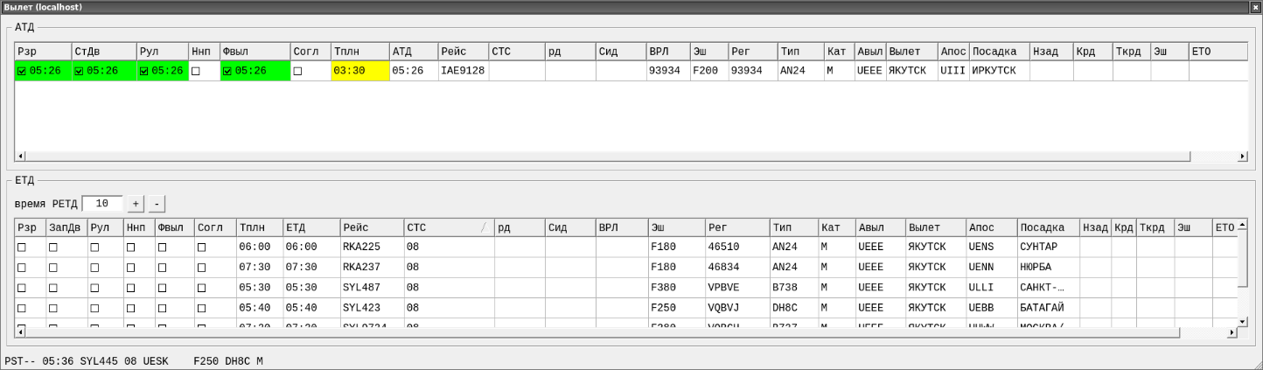
Рисунок 16

При выборе строки «Шрифт» на отображение вызывается окно «Select Font» («Выбор шрифта»), пример которого приведен на рисунке 17.

Окно «Select Font»
Рисунок 17

С помощью данного окна, выбрав соответствующие опции, можно задать тип используемого в окне «Вылет» шрифта, его размер, стиль и эффекты (например, подчеркивание). Фиксация настроек с помощью кнопки «ОК». Отказ от начатых настроек с закрытием окна нажатием кнопки «Cancel».
Обращением к строке «Прозрачность» в меню задается/отменяется прозрачный режим отображения окна «Вылет». Прозрачный режим предусматривает прозрачность окна в неактивном состоянии и непрозрачность при наведении на него маркера «мыши». Выбранный режим прозрачности показывается символом «√» в начале строки «Прозрачность» в вышеуказанном трехстрочном меню. Наиболее целесообразно прозрачный режим использовать при наложении окна «Вылет» на окно воздушной обстановки.
Строка «Close» используется для закрытия окна «Вылет».

Окно «Прилет»
Окно «Прилет» («РЕТА/АТА») вызывается на отображение нажатием клавиши «РЕТА» в плановой функциональной линейке. Повторное нажатие этой клавиши приводит к сбросу окна с отображения. Пример отображения окна приведен на рисунке 32. Используется для представления информации по ВС, которые ожидаются на прилет (на вход в район аэродрома из зоны РЦ), находятся в районе аэродрома, а также уже совершили посадку на аэродроме.
Окно разбито на две секции: внизу расположена секция «АТА», вверху секция «РЕТА».
Окно «Прилет»
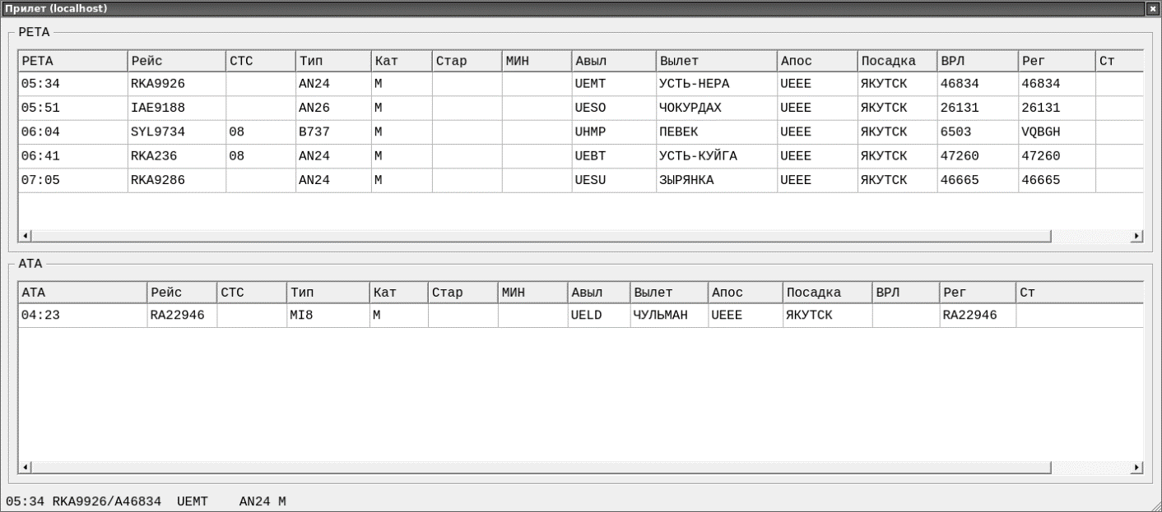
Рисунок 18
Границы секций являются сдвигаемыми по вертикали, вплоть до закрытия одной из секций. Для такого сдвига надо поместить маркер «мыши» на границу между секциями – маркер «мыши» должен принять «двухстрелочный» вид («↕»). Затем нажав левую кнопку «мыши» и не отпуская её двигать границу в нужную сторону с помощью «мыши».
В крайней нижней части окна отображается информация по последнему плану, по которому диспетчер выполнял какую-либо пультовую операцию с обращением к соответствующей информационной строке в одной из секций данного окна.
Предусмотрены общие опции по управлению отображением в окне: тип и размер используемого шрифта и прозрачность. Реализуются с помощью специального меню. Меню вызывается по правой кнопке «мыши» в верхней (ниже поля заголовка) или в самой нижней части окна. В составе меню три строки: «Шрифт», «Прозрачность» и «Close».
При выборе строки «Шрифт» на отображение вызывается окно «Select Font» («Выбор шрифта»), пример которого приведен на рисунке 17 в разделе 2.2. С помощью данного окна, выбрав соответствующие опции, можно задать тип используемого в окне «РЕТА/АТА» шрифта, его размер, стиль и эффекты (например, подчеркивание). Фиксация настроек с помощью кнопки «ОК». Отказ от начатых настроек с закрытием окна нажатием кнопки «Cancel».
Обращением к строке «Прозрачность» в меню задается/отменяется прозрачный режим отображения окна «Прилет». Прозрачный режим предусматривает прозрачность окна в неактивном состоянии и непрозрачность при наведении на него маркера «мыши». Данная опция имеет смысл при расположении окна поверх окна воздушной обстановки. Выбранный режим прозрачности показывается символом «√» в начале строки «Прозрачность» в вышеуказанном трехстрочном меню.
Строка «Close» используется для закрытия окна «Прилет».

Плановые функции управления

Ввод плана полета
Ручной ввод планов с рабочих мест в составе комплекса предусматривается, как правило, для нештатных (экстренных) ситуаций при отсутствии подходящего плана в текущем плане полетов по району УВД по входящему в район ВС. В штатном режиме ввод планов должен осуществляться специалистами группы ПИВП.
Для ввода нового плана в систему через окно «ССПП» необходимо вызвать бланк плана полета (окно «Редактирование плана») по одной из информационных строк. Для этого необходимо произвести двойной щелчок на любой информационной строке в этом окне. В окне «Редактирование плана» (пример окна на рисунке 7 в разделе 2.1) необходимо нажать кнопку «Доб» (Добавить). В результате этого отображается окно-бланк для ввода нового плана. Пример такого окна на рисунке 42.
Бланк для ввода нового плана
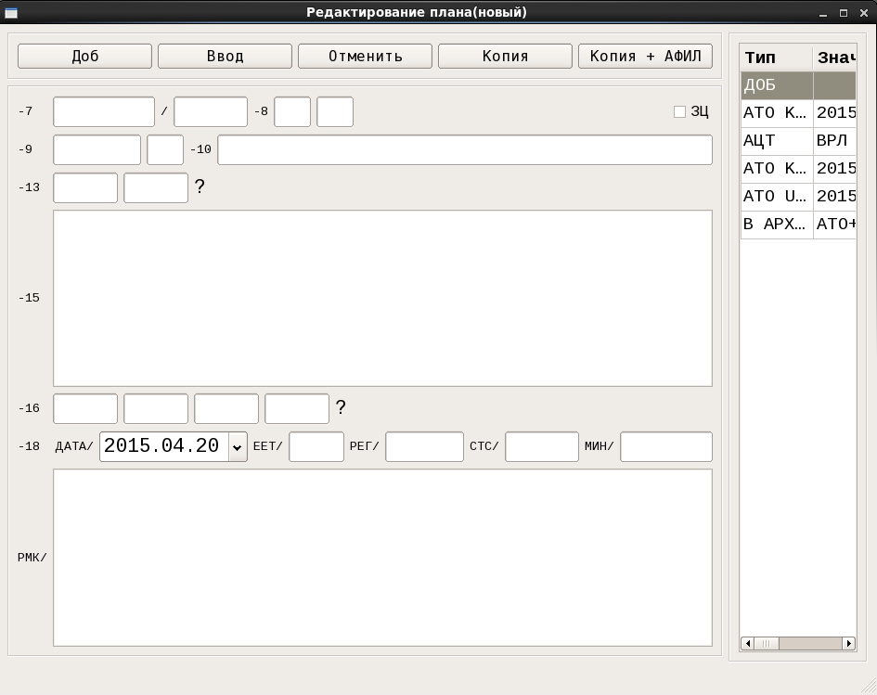
Рисунок 19
При вызове бланка в нем автоматически заполняется поле «Дата» - подставляется текущая дата.
Диспетчер должен ввести необходимые параметры в поля этого бланка с использованием буквенно-цифровой клавиатуры.
Все параметры должны вводиться в соответствии с предусмотренными форматами нормативных документов для систем УВД, в том числе ТС-2013 и DOC 4444-RAC/501.
Заполнение полей «РЕГ/», «-8», «-9», «Мин», «-10», «-18» и ячеек для запасных аэродромов в поле 16 не является обязательным. Необходимым условием последующего распределения плана по секторам УВД (в секторный список активных планов затрагиваемых АРМ) является ввод признака согласования плана с ЗЦ ЕС ОрВД нажатием левой кнопки «мыши» в поле «ЗЦ».
Последовательный переход между полями бланка осуществляется с помощью кнопки «Tab», произвольный - с помощью «мыши» (поместить маркер «мыши» в нужное поле и нажать левую кнопку «мыши»).
После заполнения полей бланка необходимо нажать кнопку «Ввод» в верхней функциональной части бланка. При нарушениях формата ввода система выдает системное сообщение о характере допущенной ошибки с отображением его в нижней части окна. Кроме того, ошибочный элемент выделяется фоновым выделением красным цветом.
Примечание - В основном сообщения относятся к заполнению маршрутной части плана, в остальные поля неформатные данные ввести невозможно.
Пример системного сообщения об ошибке при описании маршрута приведен на рисунке 43.
Сообщение форматно-логического контроля при вводе плана
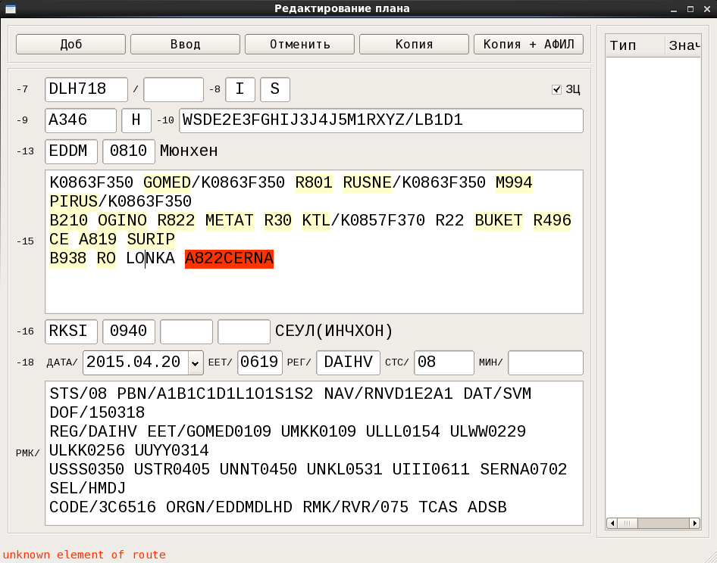
Рисунок 20

Если маршрут описан корректно, то выдается сообщение «Маршрут без ошибок».
Для упрощения процедуры ввода нового плана (при наличии подобного плана в списках тактического, предтактического планирования или в архиве) предусмотрена функция копирования. Процедура копирования выполняется следующим образом. В одном из списков (тактическом, прдтактическом или в архиве) выбирается и выделяется соответствующая информационная строка. По ней необходимо вызвать план полета через функциональное меню окна «ССПП» (обращением в меню к строке «План») или двойным щелчком левой кнопки «мыши» на информационной строке.
После вызова бланка плана (окно «Редактирование плана») по выбранной строке необходимо нажать кнопку «Копия» в верхней части окна. При этом в заголовке окна после названия «Редактирование плана» добавится обозначение «(копия)», будет сброшен код ВРЛ (если он был введен) и подставлена текущая дата (если дата в исходном плане отличалась от текущей). Теперь необходимо скорректировать те поля, которые будут отличаться от исходного плана (по крайней мере, должны быть изменены номер рейса и время входа в район УВД) и нажать кнопку «Ввод» в верхней части окна-бланка.
Предусмотрена также функция копирования с одновременной активизацией плана. Выполняется при нажатии кнопки «Копия + АФИЛ».
Примечание – план, введенный по функции «Копия + АФИЛ» с вылетом из основного аэродрома все равно попадает в секцию ЕТД, хотя при наличии в плане кода ВРЛ он может быть автоматически привязан к соответствующему радиолокационному треку с идентификатором диспетчера круга.

Корректировка плана полета
Для корректировки параметров плана полета, распределенного на сектор УВД и отображаемого в составе одного из секторных окон-списков (например, для диспетчера АКДП это могут окна «Вылет» и «Прилет») необходимо выделить нужную информационную строку и вызвать по ней функциональное меню – поместить маркер «мыши» на строку списка и нажать правую кнопку «мыши». В отобразившемся функциональном меню выбрать строку «План» - нажать левую кнопку «мыши» при нахождении курсора «мыши» на строке «План». В результате отобразится окно-бланк «Редактирование плана», в полях которого отображаются хранящиеся в системе плановые параметры по выбранному номеру рейса. Пример окна «Редактирование плана» приведен на рисунке 9 в разделе 2.1.
Кроме этого, окно «Редактирование плана» по находящемуся на управлении диспетчера ВС может быть вызван на отображение через функциональное меню при обращении к треку или формуляру ВС - нажать правую кнопку «мыши» при нахождении маркера «мыши» на координатном символе ВС или свободном месте формуляра сопровождения в окне воздушной обстановки. В этом меню выбрать строку «Открыть окно плана».
Для корректировки какого-либо параметра плана полета необходимо обратиться в соответствующее поле бланка - переместить в него маркер «мыши» и нажать левую кнопку «мыши». После этого необходимо с помощью буквенно-цифровой клавиатуры ввести новое значение параметра. Для задания нового маршрута полета необходимо в поле «Маршрут» поместить маркер «мыши» в соответствующее место описания, щелкнуть левой кнопкой «мыши» (появится мигающий линейный курсор) и с помощью редактирующих и/или буквенно-цифровых клавиш на клавиатуре удалить, изменить или добавить элемент описания маршрута (название ПОД, географические координаты пункта или наименование трассы).
Затем, при необходимости, должны быть последовательно внесены изменения и в другие поля бланка. Переход между полями осуществляется с помощью «мыши» или табулятора на клавиатуре.
После завершения всех корректировок полей бланка необходимо нажать кнопку «Ввод» в верхней части окна «План».
Если необходимость в корректировке плана отпала, то следует нажать кнопку «Отменить» (все выполненные исправления плана отменятся) или просто закрыть окно, нажав кнопку «Х» в правой верхней части данного окна.

Активизация плана полета и отмена активизации
Функция активизации предназначена ввода уточненных данных по ВС, входящему в район УВД или готовящемуся к вылету из основного аэродрома. Основными уточняемыми при этом данными являются время входа в район (или время вылета) и код ответчика ВРЛ.
Выполнение данной функции является необходимым условием для дальнейшего использования плановой информации диспетчерами УВД. По её результатам производится расчет пространственно-временной траектории полета ВС в пространстве района и открываются возможности осуществления автоматической или ручной корреляции с радиолокационной информацией. Применительно к АРМ диспетчеров АКДП и диспетчера круга активизация плана должна в основном осуществляться с помощью процедур РЕТД и АТД.
Активизация планов полетов по вылетающим ВС осуществляется путем перевода соответствующих информационных строк в окне «Вылет» из секции ЕТД в секцию РЕТД или АТД. Процедуры такого перевода описаны в разделах 3.6 и 3.7.
Обратный перевод строки в секцию ЕТД является процедурой деактивизации плана. Такая процедура осуществляется путем непосредственного перемещения строки в секцию ЕТД с помощью «мыши» или путем обращения к строке «Вернуть в ЕТД (деактивация)» функционального меню, которое вызывается на отображение по правой кнопке «мыши» в секциях РЕТД и АТД. Для перемещения строки с помощью «мыши» необходимо поместить маркер «мыши» на номер рейса (позывной) ВС в соответствующей информационной строке в секциях АТД или РЕТД и нажать левую кнопку «мыши» – поле номера рейса будет выделено цветом. Далее не отпуская левую кнопку «мыши» переместить обозначение номера рейса в информационную часть секции ЕТД и отжать левую кнопку «мыши».

Ввод признаков аэродромного движения
Для ввода признаков диспетчерского разрешения на вылет, запуска двигателей, начала руления, согласования между диспетчерами АКДП, факта вылета и укороченного взлета с ВПП по вылетающим ВС, информационная строка по которому находится в секциях ЕТД и РЕТД окна «ЕТД/РЕТД/АТД», необходимо с помощью «мыши» войти в соответствующее поле («Рзр», «СтДв», «Рул», «Согл», «Фвыл», «Ннп») этой строки и произвести щелчок левой кнопкой «мыши». В результате в указанном поле появляется признак «√» подставляется время выполнения данной процедуры и, кроме этого, производится фоновая закраска поля зеленым цветом.
Для отмены ошибочно введенного признака необходимо в данном поле повторно выполнить щелчок левой кнопкой «мыши».
Примечание - Предусмотрено автоматическое заполнение полей «Рзр», «Рул» и «Зап» при «переводе» строки из секции ЕТД в РЕТД.

Ввод ЕТД
Для ввода или корректировки расчетного времени вылета (ЕТД) необходимо вызвать (нажатием правой кнопки «мыши») на отображение по информационной строке, находящейся в секции ЕТД, функциональное меню. В этом меню необходимо выбрать строку «ЕТД» - отобразится окно-бланк для ввода расчетного времени вылета, пример которого приведен на рисунке 41. Кроме этого такое окно можно вызвать на отображение двойным щелчком «мыши» в колонке «ЕТД» соответствующей информационной строки в секции ЕТД.
В заголовке окна указывается номер рейса, код ответчика (если он был ранее введен) и аэродром назначения по ВС, по которому осуществляется данная пультовая операция. В бланк подставляется время вылета из плана полета или ранее введенное значение по функции «ЕТД».

Окно для ввода ЕТД
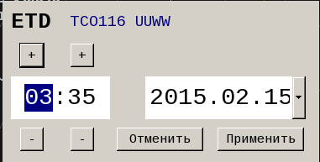
Рисунок 21
При необходимости следует откорректировать отображаемое в бланке значение времени вылета и даты (если это требуется из-за перехода через 24.00) и нажать кнопку «Применить». Нажатие кнопки «Отменить» приводит к отказу от начатой пультовой операции со сбросом окна с отображения.
Корректировка значения времени вылета осуществляется путем корректировки отображаемых в бланке временных значений отдельно для часов и минут с помощью кнопок «+» и «-», расположенных выше и ниже значений часов и минут. Кроме этого, нужные значения можно ввести непосредственно в поля, предназначенные для отображения времени вылета в часах и минутах. Для этого необходимо войти в соответствующие поля с помощью «мыши», стереть или выделить корректируемые значения и ввести нужные значения с помощью цифровой клавиатуры.
Изменить дату можно с помощью окна-календаря, открываемого при нажатии кнопки «▼», располагаемой справа от значений даты. Кроме этого нужные значения можно ввести непосредственно в поля, предназначенные для отображения даты совершения полета (в формате «год.месяц.число»). Для этого необходимо войти в соответствующие поля с помощью «мыши», стереть или выделить корректируемые значения и ввести нужные значения с помощью цифровой клавиатуры.

Ввод РЕТД
Для ввода уточненного времени вылета (РЕТД) из секции ЕТД необходимо вызвать на отображение по информационной строке, находящейся в этой секции, функциональное меню. В этом меню необходимо выбрать строку «РЕТД» - отобразится окно-бланк для ввода РЕТД, пример которого приведен на рисунке 45. Кроме этого, вызвать такое окно можно двойным щелчком левой кнопки «мыши» на номере рейса (позывном) ВС в нужной информационной строке секции ЕТД.
Это же окно может использоваться для корректировки введенного ранее уточненного времени вылета, по информационной строке уже переведенной в секцию РЕТД. В этом случае в функциональном меню для этой секции надо выбрать строку «РЕТД». Другой вариант выполнения данной процедуры – двойной щелчок в колонке РЕТД нужной информационной строки.

Окно для ввода РЕТД
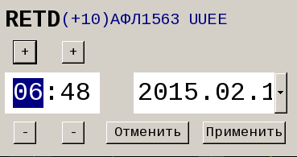
Рисунок 22
В заголовке окна указывается номер рейса, код ответчика (если он был ранее введен) и аэродром назначения применительно к ВС, по которому осуществляется данная пультовая операция. В бланк подставляется автоматически сформированное уточненное время вылета. Это время образуется путем прибавления к значению времени вылета из плана полета предусмотренной временной поправки на время руления. Эта поправка может настраиваться с помощью соответствующей опции в секции «ЕТД» и отображается в верхней части этой секции.
Если же корректируется ранее введенное уточненное время вылета, то при вызове окна, приведенного на рисунке 45, подставляется это значение.
Корректировка значения уточненного времени вылета осуществляется путем корректировки отображаемых в бланке временных значений отдельно для часов и минут с помощью кнопок «+» и «-», расположенных выше и ниже значений часов и минут. Кроме этого, нужные значения можно ввести непосредственно в поля, предназначенные для отображения времени вылета в часах и минутах. Для этого необходимо войти в соответствующие поля с помощью «мыши», стереть или выделить корректируемые значения и ввести нужные значения с помощью цифровой клавиатуры. Таким же образом, как было описано в разделе 3.5, может быть скорректирована дата выполнения полета.
Кроме этого, ввод РЕТД осуществляется автоматически при переносе строки из секции ЕТД в секцию РЕТД с помощью «мыши». Для этого необходимо поместить маркер «мыши» на номер рейса (позывной) ВС в соответствующей информационной строке в секции ЕТД и нажать левую кнопку «мыши» – поле номера рейса будет выделено цветом. Далее не отпуская левую кнопку «мыши» переместить обозначение номера рейса в информационную часть секции РЕТД и отжать левую кнопку «мыши».
Выполнение функции «РЕТД» приводит к переводу плана в активизированное состояние (появляется признак «А» в информационной строке окна «ССПП») и если в план полета (или в информационную строку одного из плановых окон) был при этом введен код ВРЛ, то будет произведена автоматическая привязка плана полета к радиолокационному треку после взлета ВС.

Ввод АТД
Для ввода или корректировки фактического времени вылета (АТД) необходимо вызвать по строке, находящейся в секции ЕТД или РЕТД, на отображение функциональное меню. В этом меню необходимо выбрать строку «АТД» - отобразится окно-бланк для ввода АТД, пример которого приведен на рисунке 46.

Окно для ввода АТД
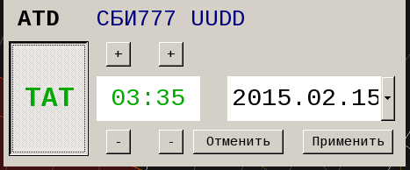
Рисунок 23
В заголовке окна указывается номер рейса, код ответчика (если он был ранее введен) и аэродром назначения по ВС, по которому осуществляется данная пультовая операция. В бланк в качестве времени взлета подставляется текущее время и текущая дата.
Если в этом есть необходимость, следует с помощью клавиатуры или с помощью кнопок «+» и «-» над часовыми и минутными значениями времени вылета откорректировать отображаемые в бланке значения времени и даты и нажать кнопку «Применить».
Примечание – дата может быть скорректирована через окно-календарь, открываемое при нажатии кнопки «▼».
Нажатие кнопки «Отменить» приводит к отказу от начатой пультовой операции со сбросом окна с отображения.
Предусмотрена возможность задания автоматического обновления текущего времени в вызванном бланке для ввода АТД. Этот режим включается «по умолчанию» при первоначальном вызове бланка, что индицируется «нажатым» состоянием кнопки «ТАТ» и зеленым цветом отображения обозначения ТАТ и значений текущего времени, как показано на рисунке 43. Этот режим можно отменить нажатием на кнопку «ТАТ». Он так же отменяется при начале ручной корректировки значений времени вылета.
Выполнение функции «АТД» приводит к переводу строки из секции ЕТД или РЕТД в секцию АТД. Если функция исполняется по строке, по которой ранее не была проведена процедура активизации плана (функция «РЕТД»), то по её результатам производится активизации плана полета (появляется признак «А» в окне ССПП). Кроме этого соответствующая информация передается в КСА ПИВП для автоматического формирования телеграммы ДЕП по данному рейсу и передачи её в канал АФТН.

Ввод РЕТА
Для ввода или корректировки уточненного времени прилета (РЕТА) необходимо в секции РЕТА окна «РЕТА/АТА» (окна прилета) вызвать по информационной строке соответствующего прилетающего ВС на отображение функциональное меню (нажатием правой кнопки «мыши»). В этом меню выбрать строку «РЕТА» - отобразится окно-бланк Кроме этого окно можно вызвать двойным щелчком левой кнопки «мыши» в поле «РЕТА» выбранной информационной строки.

Окно для ввода РЕТА
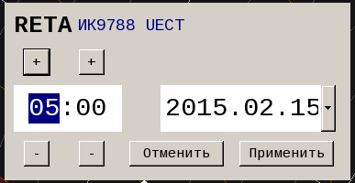
Рисунок 24
В заголовке окна указывается номер рейса ВС, по которому осуществляется данная пультовая операция. Кроме этого, указывается аэродром вылета и код ответчика ВРЛ (если он был введен в план полета). В бланк подставляется время прилета из плана полета или ранее введенное значение по функции РЕТА.
Корректировка значения времени прилета осуществляется путем корректировки отображаемых в бланке временных значений отдельно для часов и минут с помощью кнопок «+» и «-», расположенных выше и ниже значений часов и минут. Кроме этого, нужные значения можно ввести непосредственно в поля, предназначенные для отображения времени вылета в часах и минутах. Для этого необходимо войти в соответствующие поля с помощью «мыши», стереть или выделить корректируемые значения и ввести нужные значения с помощью цифровой клавиатуры.
Изменить дату можно с помощью окна-календаря, открываемого при нажатии кнопки «▼», располагаемой справа от значений даты. Кроме этого нужные значения можно ввести непосредственно в поля, предназначенные для отображения даты совершения полета (в формате «год.месяц.число»). Для этого необходимо войти в соответствующие поля с помощью «мыши», стереть или выделить корректируемые значения и ввести нужные значения с помощью цифровой клавиатуры.
В результате пультовой операции корректируется значение времени прилета в информационной строке планового окна РЕТА. Введенные значения в дальнейшем могут автоматически корректироваться по данным радиолокационного сопровождения или по пультовой операции.

Ввод АТА
Для ввода фактического времени прилета (АТА) необходимо вызвать на отображение по строке прилетающего ВС, находящейся в секции «РЕТА», функциональное меню.
В этом меню необходимо выбрать строку «АТА» - отобразится окно-бланк, пример которого приведен на рисунке 48. Кроме этого окно можно вызвать двойным щелчком левой кнопки «мыши» в поле «Рейс» выбранной информационной строки.
С помощью этого же окна может быть скорректировано ранее введенное фактическое время посадки в секции «АТА». Вызов указанного окна-бланка из секции «АТА» осуществляется через функциональное меню (строка «АТА» данного меню) или двойным щелчком левой кнопки «мыши» в поле «Рейс» или «АТА» выбранной информационной строки.

Окно для ввода АТА
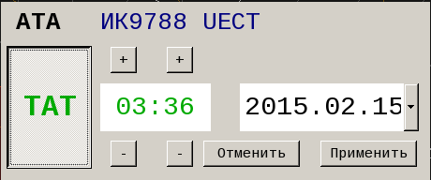
Рисунок 25
В заголовке окна указывается номер рейса, код ответчика (если он был ранее введен) и аэродром вылета применительно к ВС, по которому осуществляется данная пультовая операция. В бланк в качестве времени посадки подставляется текущее время и текущая дата.
Если в этом есть необходимость, следует с помощью клавиатуры или с помощью кнопок «+» и «-» над часовыми и минутными значениями времени вылета откорректировать отображаемые в бланке значения времени и даты и нажать кнопку «Применить».
Примечание – дата может быть скорректирована через окно-календарь, открываемое при нажатии кнопки «▼».
Нажатие кнопки «Отменить» приводит к отказу от начатой пультовой операции со сбросом окна с отображения.
Предусмотрена возможность задания автоматического обновления текущего времени в вызванном бланке для ввода АТА. Этот режим включается «по умолчанию» при первоначальном вызове бланка, что индицируется «нажатым» состоянием кнопки «ТАТ» и зеленым цветом отображения обозначения ТАТ и значений текущего времени, как показано на рисунке 45. Этот режим можно отменить нажатием на кнопку «ТАТ». Он так же отменяется при начале ручной корректировки значений фактического времени прилета.
Первоначальное выполнение функции «АТА» приводит к переводу строки из секции РЕТА в секцию АТА в окне прилета. По результатам пультовой операции производится перевод плана полета в состояние «Выполнен» (буквенный признак «ВЫП» в информационной строке в окне «ССПП»). Кроме этого, соответствующая информация передается в КСА ПИВП для автоматического формирования телеграммы АРР по данному рейсу и передачи её в канал АФТН.

Использование издения

Эксплуатационные ограничения

Защита от НСД
Защита от НСД в КСА УВД «Топаз ОВД» обеспечивается комплексным использованием средств защиты в КСА УВД «Топаз ОВД» и организационно-режимных мероприятий на месте дислокации.
Средства защиты от НСД в КСА УВД «Топаз ОВД» обеспечивают соответствие требованиям руководящих документов Гостехкомиссии России (ГОСТР 50739-95 «Средства вычислительной техники. Защита от НСД к информации» и «Концепции защиты средств вычислительной техники и автоматизированных систем от НСД к информации.» ГТК РФ 1992 г. и др.) класса 1Г защиты информации от несанкционированного доступа.
Используемая в комплексе КСА УВД «Топаз ОВД» операционная система, имеет систему безопасности, которая функционирует в соответствии с контролем доступа. В операционных системах поддерживается информация безопасности, связанная как с субъектом доступа (пользователь, группа), так и с объектами доступа (файлы, принтеры, и т.д.). Система безопасности разрешает или не разрешает доступ к объекту, запрашиваемый пользователем или программой, запущенной от его имени. Владелец объекта устанавливает разрешения или запрещает доступ к объектам для пользователей и групп в соответствии с дискреционным контролем доступа. Система безопасности идентифицирует и проверяет подлинность пользователя, а затем допускает только те действия с объектами, что разрешены ему владельцами объектов.
В КСА УВД «Топаз ОВД» установлены два пользователя:
- пользователь режима рабочей эксплуатации комплекса с ограниченным доступом - Power Users: login (логин): User0, password (пароль) «12345678»;
- пользователь режима настройки и конфигурирования комплекса с полным правом доступа – Administrators: login (логин): Administrator, password (пароль) устанавливается предприятием-изготовителем КСА УВД «Топаз ОВД» и эксплуатации не сообщается.
Рабочим проектом установки предусматриваются расположение КСА УВД «Топаз ОВД» в пределах КЗ (контролируемой зоны).
Организационно-режимные мероприятия - это комплекс, мер, направленных на охрану объекта размещения КСА УВД «Топаз ОВД», обеспечение правомерного доступа и доступа в помещения, где размещаются ТС, магнитные носители, документы.
Организационно-режимные мероприятия по защите информации от НСД проводятся в соответствии с «Инструкцией N 0126-87», «Инструкцией по организационно-режимным мерам защиты АС от НСД на период эксплуатации», РД Гостехкомиссии России и ЭД. На объекте размещения КСА УВД «Топаз ОВД» устанавливается пропускной и внутриобъектовый режимы. Осуществляется физическая охрана СВТ (устройств и носителей информации), предусматривающая контроль доступа в помещения АС посторонних лиц, наличие надежных препятствий для несанкционированного проникновения в помещения АС и хранилище носителей информации, особенно в нерабочее время.
В соответствии с ГОСТ Р 51583-2014 ответственность за организацию мероприятий по защите от НСД на объекте размещения изделия и контроль над их соблюдением возлагается на эксплуатацию.

Подготовка изделия к использованию

Объем и последовательность внешнего осмотра изделия
Проверить состояние технических средств (отсутствие поломок, следов коррозии, вмятин, сколов, трещин и других механических повреждений).
На рабочем месте не должно находиться посторонних предметов.
Примечание - ЗАПРЕЩАЕТСЯ:
1) ПОДКЛЮЧЕНИЕ К СИСТЕМНОМУ БЛОКУ ДОПОЛНИТЕЛЬНЫХ УСТРОЙСТВ, ИСПОЛЬЗОВАНИЕ КОТОРЫХ НЕ СОГЛАСОВАНО С ПРЕДПРИЯТИЕМ – ИЗГОТОВИТЕЛЕМ;
2) ПОДКЛЮЧАТЬ К ЛВС КОМПЛЕКСА ДОПОЛНИТЕЛЬНЫЕ УСТРОЙСТВА, ПОДКЛЮЧЕНИЕ КОТОРЫХ НЕ СОГЛАСОВАНО С ПРЕДПРИЯТИЕМ – ИЗГОТОВИТЕЛЕМ;
3) ИЗМЕНЯТЬ КОНФИГУРАЦИЮ КОМПЛЕКСА БЕЗ СОГЛАСОВАНИЯ С ПРЕДПРИЯТИЕМ – ИЗГОТОВИТЕЛЕМ.
Проверить, что индикация на технических средствах отсутствует, все органы управления находятся в отключенном состоянии.
Проверить по приборам, имеющимся на объекте эксплуатации качество электропитания от промышленной сети.
Проверить по приборам, имеющимся на объекте эксплуатации условия эксплуатации.

Порядок включения аппаратуры рабочих места:
- включить ИБП;
- включить питание монитора;
- включить питание рабочей станции.

Использование изделия

Порядок контроля работоспособности АРМ
Контроль работоспособности осуществляется техническими специалистами эксплуатирующей организации при смене дежурного состава, но не реже, чем один раз в 24 часа.
Оценка технического состояния АРМ проводится в соответствии с инструкцией по эксплуатации на данное АРМ.

Порядок выключения АРМ
- завершить работу системного и прикладного программного обеспечения;
- отключить питание ПЭВМ (кнопкой вкл./выкл. питания и отсоединением сетевого шнура 220 В, 50 Гц);
- отключить питание монитора;
- отключить ИБП;
По окончании работ:
- произвести внешний осмотр АРМ, убедиться в отсутствии механических повреждений;
- индикация на технических средствах комплекса отсутствует, все органы управления находятся в отключенном состоянии.

Меры безопасности при использовании АРМ
При эксплуатации АРМ необходимо руководствоваться требованиями настоящей инструкции по эксплуатации. Для проведения работ по поиску и устранению неисправностей необходимо обратиться к техническому персоналу.
Примечание - В состав АРМ входят источники бесперебойного питания (ИБП), данное устройство может содержать напряжение опасное для жизни и представляет экологическую опасность. Все работы по подключению и отключению от сети, а также по замене аккумуляторных батарей ИБП должен проводить технический персонал, имеющий соответствующую подготовку.

Перечень принятых сокращений
АДЦ | Аэродромный диспетчерский центр
АКДП | Аэродромный командно-диспетчерский пункт
АРМ | Автоматизированное рабочее место
АРМ Т | Автоматизированное рабочее место техника (сменного инженера)
АРМ Д | Автоматизированное рабочее место диспетчера
ВПП | Взлетно-посадочная полоса
ВРЛ | Вторичный радиолокатор
ВС | Воздушное судно
ИБП | Источник бесперебойного питания
ИКАО | Международная организация гражданской авиации
ИПС | Изменяемый параметр системы
КСА | Комплекс средств автоматизации
КТА | Контрольная точка аэродрома
ЛВС | Локальная вычислительная сеть
ОВО | Окно воздушной обстановки
ОрВД  ПИВП | Организация воздушного движения  Планирование использования воздушного пространства
ПОД | Пункт обязательного донесения
ППМ | Поворотный пункт маршрута
ПФ | Панель функций
РЛИ | Радиолокационная информация
РЛП | Радиолокационная позиция
РЛС | Радиолокационная станция
РМ | Рабочее место
СИД | Стандартная траектория вылета
СТАР | Стандартная траектория прилета
УВД | Управление воздушным движением
ФПЛ | Флайт-план (план полета)
ФС | Формуляр сопровождения
ЧМИ | Человеко-машинный интерфейс
UTC | Скоординированное всемирное время (время по Гринвичу)

